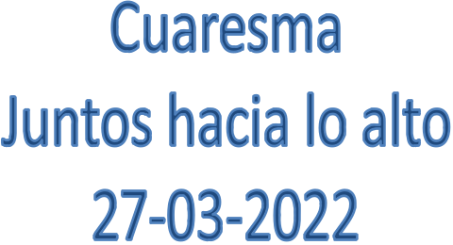
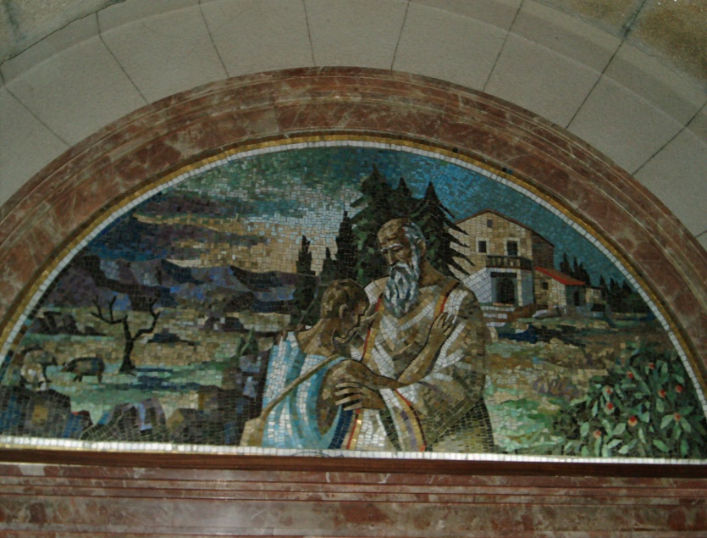
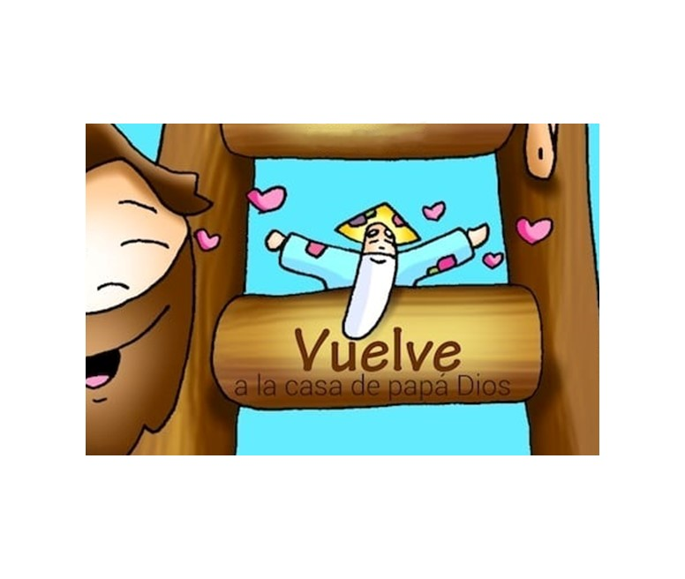
VUELVE
a la casa de papá Dios

Te lo pedimos con María, reina de las Misiones. Amén.

Domingo 4º- El hijo pródigo

